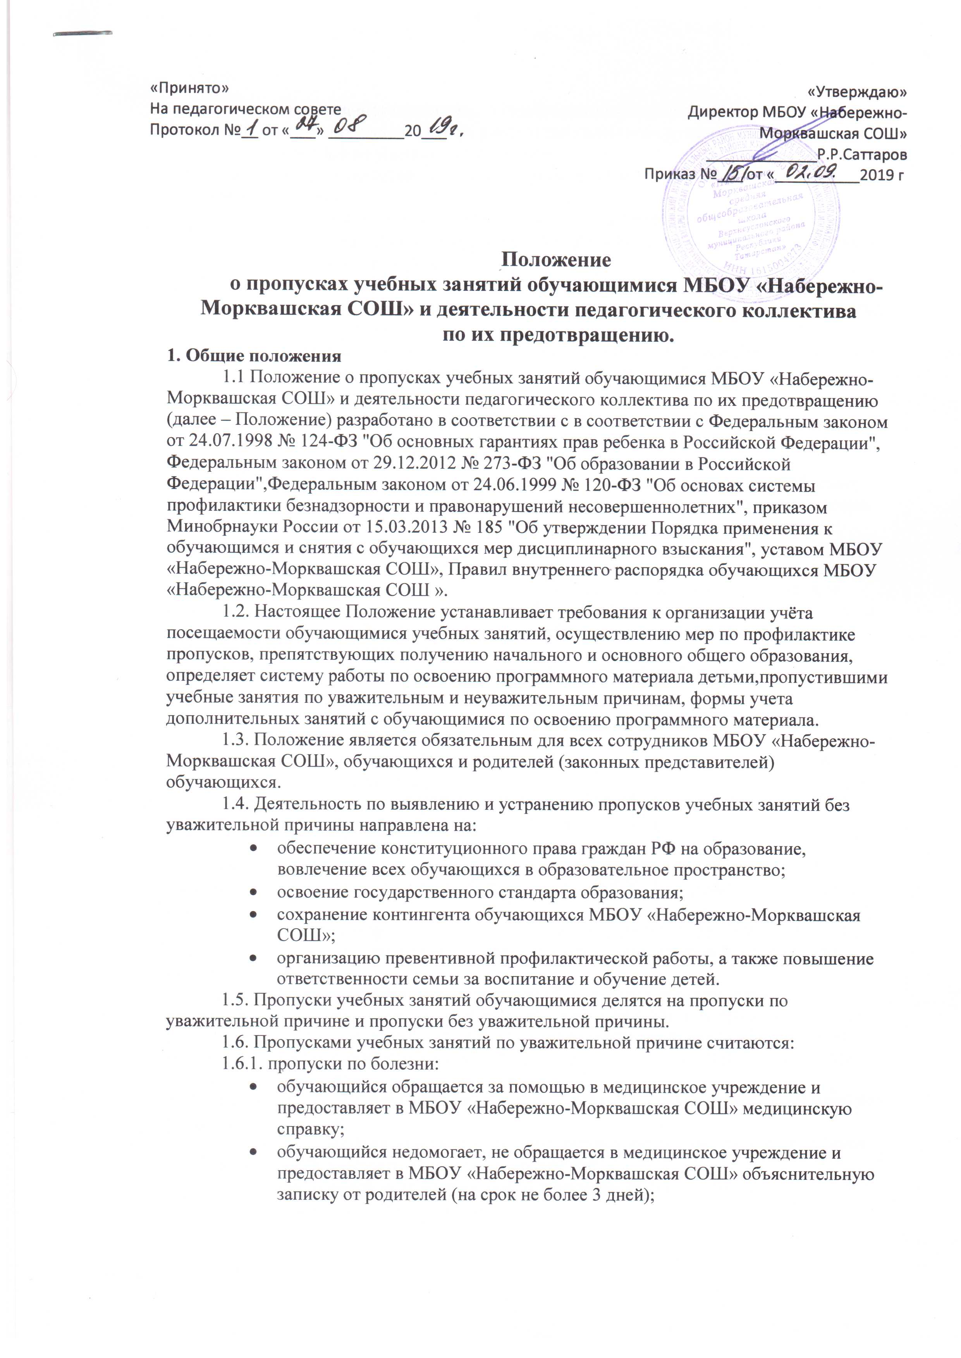

«Принято»  На педагогическом совете  Протокол №__ от «___» _________20___ | «Утверждаю»  Директор МБОУ «Набережно-Морквашская СОШ»  _____________Р.Р.Саттаров  Приказ №___ от «__________2019 г

Положение
о пропусках учебных занятий обучающимися МБОУ «Набережно-Морквашская СОШ» и деятельности педагогического коллектива
по их предотвращению.
1. Общие положения
1.1 Положение о пропусках учебных занятий обучающимися МБОУ «Набережно-Морквашская СОШ» и деятельности педагогического коллектива по их предотвращению (далее – Положение) разработано в соответствии с в соответствии с Федеральным законом от 24.07.1998 № 124-ФЗ "Об основных гарантиях прав ребенка в Российской Федерации", Федеральным законом от 29.12.2012 № 273-ФЗ "Об образовании в Российской Федерации",Федеральным законом от 24.06.1999 № 120-ФЗ "Об основах системы профилактики безнадзорности и правонарушений несовершеннолетних", приказом Минобрнауки России от 15.03.2013 № 185 "Об утверждении Порядка применения к обучающимся и снятия с обучающихся мер дисциплинарного взыскания", уставом МБОУ «Набережно-Морквашская СОШ», Правил внутреннего распорядка обучающихся МБОУ «Набережно-Морквашская СОШ ».
1.2. Настоящее Положение устанавливает требования к организации учёта посещаемости обучающимися учебных занятий, осуществлению мер по профилактике пропусков, препятствующих получению начального и основного общего образования, определяет систему работы по освоению программного материала детьми,пропустившими учебные занятия по уважительным и неуважительным причинам, формы учета дополнительных занятий с обучающимися по освоению программного материала.
1.3. Положение является обязательным для всех сотрудников МБОУ «Набережно-Морквашская СОШ», обучающихся и родителей (законных представителей) обучающихся.
1.4. Деятельность по выявлению и устранению пропусков учебных занятий без уважительной причины направлена на:
- обеспечение конституционного права граждан РФ на образование, вовлечение всех обучающихся в образовательное пространство;
- освоение государственного стандарта образования;
- сохранение контингента обучающихся МБОУ «Набережно-Морквашская СОШ»;
- организацию превентивной профилактической работы, а также повышение ответственности семьи за воспитание и обучение детей.
1.5. Пропуски учебных занятий обучающимися делятся на пропуски по уважительной причине и пропуски без уважительной причины.
1.6. Пропусками учебных занятий по уважительной причине считаются:
1.6.1. пропуски по болезни:
- обучающийся обращается за помощью в медицинское учреждение и предоставляет в МБОУ «Набережно-Морквашская СОШ» медицинскую справку;
- обучающийся недомогает, не обращается в медицинское учреждение и предоставляет в МБОУ «Набережно-Морквашская СОШ» объяснительную записку от родителей (на срок не более 3 дней);
- обучающийся недомогает и освобождается от уроков с разрешения классного руководителя; в отсутствие классного руководителя – с разрешения учителя-предметника;
1.6.2. пропуски по согласованию с администрацией МБОУ «Набережно-Морквашская СОШ»:
- участие в конкурсах, научно-практических конференциях, олимпиадах, соревнованиях и мероприятиях, представляя интересы МБОУ «Набережно-Морквашская СОШ»;
- прохождение медицинского осмотра;
- посещение военкомата или правоохранительных органов согласно повестке;
1.6.3. прочие пропуски:
- отсутствие по семейным обстоятельствам (по заявлению родителей (законных представителей) на имя директора МБОУ «Набережно-Морквашская СОШ»);
- участие в конкурсах, соревнованиях, представляя интересы учреждений дополнительного образования района;
- отсутствие в зимнее время из-за погодных условий.
1.7. Оправдательными документами, подтверждающими уважительную причину пропуска учебных занятий обучающимся, являются: справка медицинского учреждения, объяснительная записка от родителей, повестка в военкомат и т.д., заявление от родителей, приказ директора МБОУ «Набережно-Морквашская СОШ».
1.8. Независимо от причины пропуска учебных занятий обучающийся обязан самостоятельно изучить учебный материал в ходе самостоятельной работы дома или дополнительных занятий с учителем по индивидуальному плану ликвидации пробелов, в случае затруднения обучающийся имеет право обратиться к учителю за консультацией.
2. Ответственность за пропуски.
2.1. В случае пропуска учебных занятий без уважительной причины к обучающемуся применяются меры воздействия:
предоставление объяснительной записки о причине пропуска;
индивидуальная беседа классного руководителя с обучающимся;
рассмотрение вопроса о посещаемости обучающегося на классном собрании, заседании Совета профилактики;
приглашение родителей в МБОУ «Набережно-Морквашская СОШ» для рассмотрения и устранения причин пропусков учебных занятий;
педагогическом совете;
применение дисциплинарного взыскания к обучающемуся в соответствии с Правилами внутреннего распорядка обучающихся в МБОУ «Набережно-Морквашская СОШ»;
предоставление информации о систематических пропусках учебных занятий без уважительной причины в комиссию по делам несовершеннолетних и защите их прав, Отдел образования.
2.2. Родители (законные представители) обучающихся обязаны уведомить классного руководителя об отсутствии ребенка, указать причину и период отсутствия, в течение двух дней предоставить в МБОУ «Набережно-Морквашская СОШ» документ, подтверждающий причину пропусков, явиться в школу по приглашению педагога или классного руководителя.
3. Деятельность по предотвращению пропусков обучающимися учебных занятий без уважительных причин.
3.1. Основными формами работы по предотвращению пропусков обучающимися учебных занятий без уважительных причин являются:
- ежедневный учет посещаемости обучающимися учебных занятий классными руководителями;
- ведение журнала контроля посещаемости обучающихся, состоящих на учете;
- – консультативные занятия обучающихся с педагогом-психологом.
- – посещение обучающихся на дому с целью выявления причин уклонения обучающихся от учебных занятий;
- – рассмотрение вопроса посещаемости учебных занятий в ходе классных часов, родительских собраний;
- организация правовых консультаций, встреч обучающихся, родителей (законных представителей)
- обучающихся со специалистами Комиссии по делам несовершеннолетних и
- защите их прав, Отдела образования;
- организация досуга обучающихся, вовлечение обучающихся во внеурочную деятельность;
- психологическая, социальная помощь обучающимся, имеющим пропуски учебных занятий, и их родителям (законным представителям).
3.2. Деятельность по предупреждению пропусков обучающимися учебных занятий без уважительной причины осуществляют заместитель директора по учебно-воспитательной работе, педагог-психолог, классные руководители.
3.3. Классный руководитель:
- проводит ежедневный контроль посещаемости учащихся своего класса: выявляет учащихся, отсутствующих в школе, до 08.30. выясняет причины отсутствия у родителей;
- осуществляет мониторинг посещаемости обучающихся класса, обозначает пропуски обучающихся в классном журнале;
- сообщает родителям (законным представителям) обучающихся обо всех случаях пропусков учебных занятий;
- выясняет причину пропуска обучающимся одного или нескольких учебных занятий во избежание усугубления ситуации;
- берет под особый контроль учеников, пропускающих уроки без уважительной причины,
- осуществляет профилактические меры для предотвращения пропусков обучающимися учебных занятий без уважительных причин, в случае необходимости, посещает семью ученика на дому с целью выяснения условий проживания ребенка в семье, отношения к нему родителей, не оказался ли ребенок (его семья) в социально опасном положении;
- сообщает заместителю директора по УР о пропусках учебных занятий без уважительной причины, превышающих 3 учебных дня;
- предупреждает в письменной форме родителей (законных представителей), не принимающих надлежащих мер для возвращения ребенка в школу, об административной ответственности за уклонение от своих основных обязанностей по воспитанию и получению детьми образования (ч. 2 ст. 63 Семейного кодекса РФ, ст. 44 п.1 ФЗ-273 от 29.12.2012 "Об образовании в РФ");
- несет ответственность за своевременное оформление документов для постановки обучающегося на внутришкольный учет, другие органы;
- информирует учителей, работающих в классе, о случаях пропуска обучающимся учебных занятий по уважительной причине, при серьезных заболеваниях и травмах ставит в известность администрацию МБОУ «Набережно-Морквашская СОШ»;
- сообщает учителям физической культуры об обучающихся, освобожденных от занятий на основании медицинской справки.
3.4. Заместитель директора по воспитательной работе:
- анализирует посещаемость обучающимися учебных занятий, представляя информацию о пропусках уроков обучающимися, в том числе, по неуважительным причинам, на административных совещаниях, заседаниях педагогического совета, Совета профилактики;
- передает сообщение о систематических пропусках учебных занятий в соответствующие органы;
- организует работу классных руководителей по предупреждению пропусков учебных занятий;
- осуществляет индивидуальную работу с обучающимися и их родителями (законными представителями);
- организует рассмотрение персональных дел обучающихся, имеющих значительное число пропусков по неуважительным причинам, и их родителей (законных представителей) на Совете профилактике.
3.5. Педагог-психолог:
- проводит индивидуальную работу с обучающимися и их родителями (законными
- представителями), направленную на выявление причин пропусков, на предотвращение пропусков учебных занятий без уважительных причин;
- оказывает педагогическому коллективу консультативную помощь по организации работы с обучающимися, пропускающими учебные занятия без уважительных причин, на основе изучения личности ребенка, его жизненных обстоятельств, социального статуса семьи, состояния здоровья;
- соблюдает условие конфиденциальности информации.
3.6. Учителя-предметники:
- отмечают отсутствующих обучающихся на каждом уроке;
- поддерживают постоянную связь с классным руководителем с целью получения информации о причинах отсутствия;
- ставят в известность классного руководителя о пропуске урока обучающимся, стараются определить возможные причины, побудившие его уйти с урока: стойкая неуспеваемость по предмету, отсутствие интереса к предмету, несформированность навыков учебного труда, низкая организационная культура труда и др.;
- принимают меры по ликвидация пробелов в знаниях обучающихся, для предотвращения психологического дискомфорта обучающихся на уроках, успешной аттестации обучающегося за отчетный период;
- обеспечивают выполнение программ через систему индивидуально-групповых занятий и консультаций.
4. Обеспечение выполнения образовательных программ обучающимися, пропустившими занятия по уважительным причинам.
4.1. Обучающийся, пропустивший занятия, имеет право самостоятельно изучить материал пропущенного учебного занятия и выполнить зачётную работу по каждому пропущенному учебному занятию, включенному в учебный план школы, в срок до 5 учебных дней после пропущенного занятия.
4.2. В случае необходимости при затруднении самостоятельного изучения обучающимися пропущенного материала, он изучается на индивидуально-групповых консультативных занятиях по графику, согласованному с учителем-предметником.
4.3. Ответственность за выполнение образовательных программ возлагается на учителей предметников, контроль за выполнением программы осуществляет заместитель директора по УВР.

